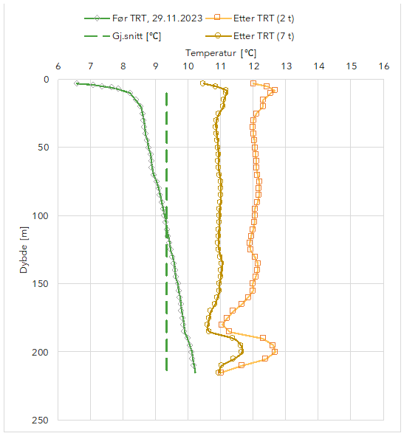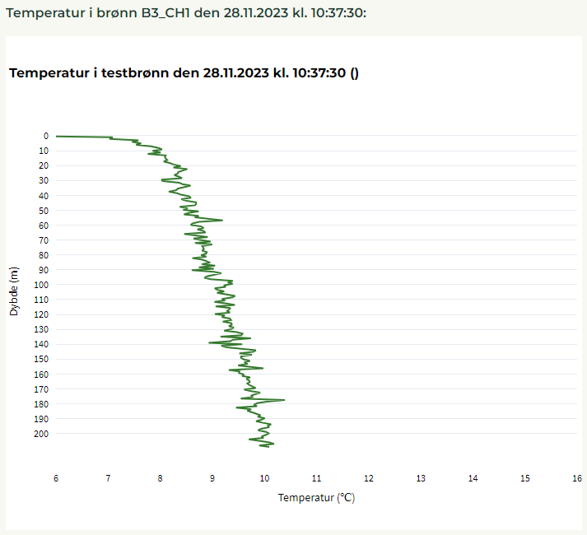

Brønn 3 før test: Korreksjon: + 9.3 degC

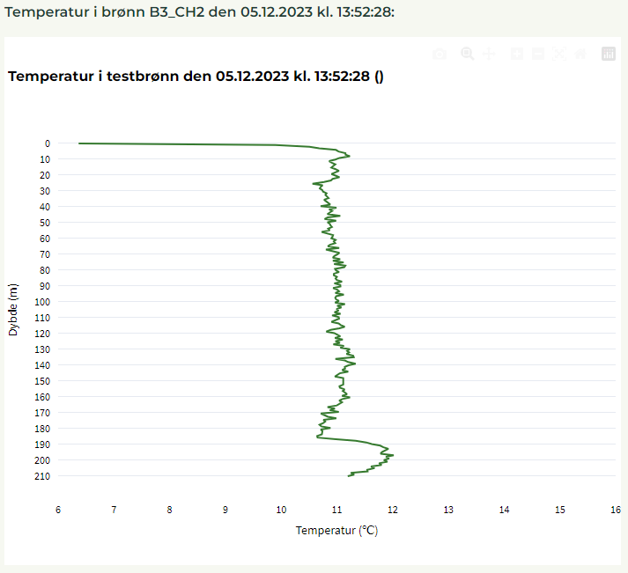

Brønn 3: 7 timer etter test. Korreksjon: +10.3 degC

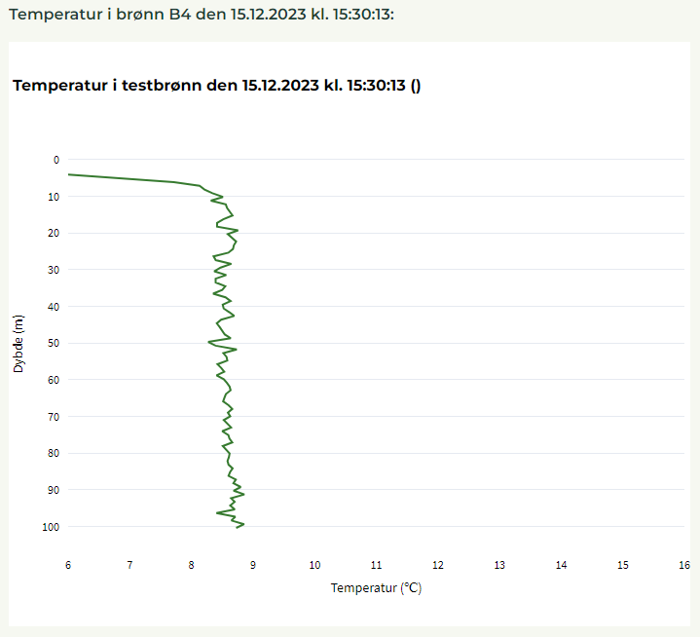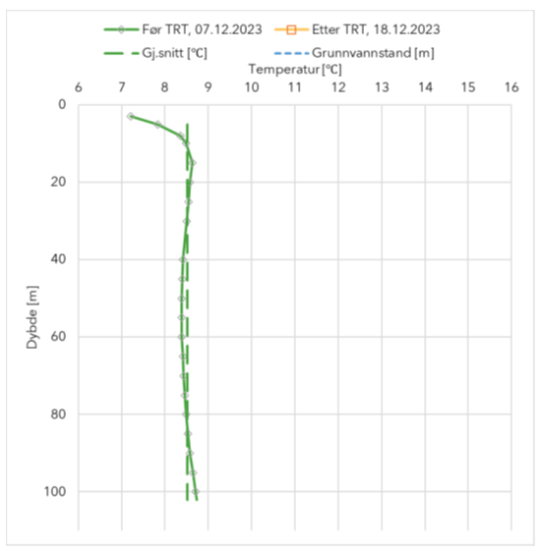

Brønn 4 før test Korreksjon: +8.0 degC